**TUGAS LOGIKA & ALGORITMA**

**Bagian 1**



**Oleh :**

**Nama : Rosi Arif Mulyadi**

**NRP : 3121522021**

**Prodi : D3 Teknik Informatika PENS PSDKU Sumenep**

**Kelas : 1 ITA D3 Sumenep**

**Dosen :**

**Dr Firman Arifin ST, MT**

**POLITEKNIK ELEKTRONIKA NEGERI SURABAYA**

**BAB 5**

* + 1. **Permasalahan**

Buatlah program untuk menentukan apakah suatu bilangan merupakan tahun kabisat atau bukan.

Jawab :

#include <stdio.h>

#include <stdlib.h>

int main(){

int tahun;

printf("Masukkan tahun: ");

scanf("%d", &tahun);

if (tahun%400 == 0){

printf("%d Merupakan Tahun Kabisat\n", tahun);

} else if(tahun%100 == 0){

printf("%d Bukan Tahun Kabisat\n", tahun);

} else if(tahun%4 == 0){

printf("%d Merupakan Tahun Kabisat\n", tahun);

} else {

printf("%d Bukan Tahun Kabisat\n", tahun);

}

return 0;

}

Output :

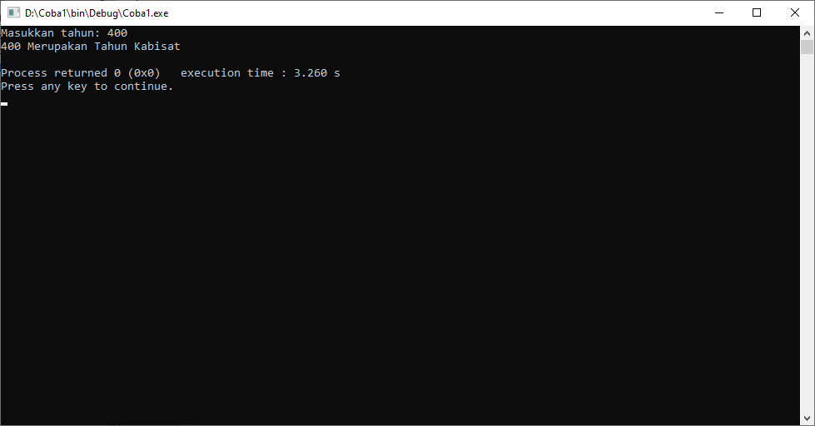

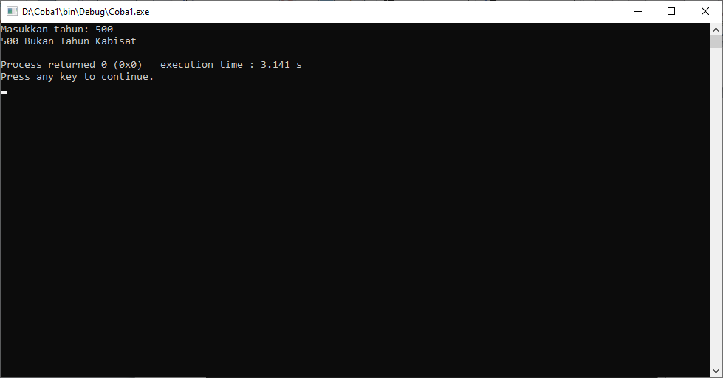

**5.2.1 Permasalahan**

Buatlah program yang dapat menampilkan bilangan genap dari 2 sampai n deret kecuali bilangan genap tersebut kelipatan 4.

Jawab :

#include <stdio.h>

#include <stdlib.h>

int main()

{

int a=2,b=20;

for(a; a<=b; a+=2)

{

if(a%4==0)

{

continue;

}

printf("%d \t",a);

}

}

Output :

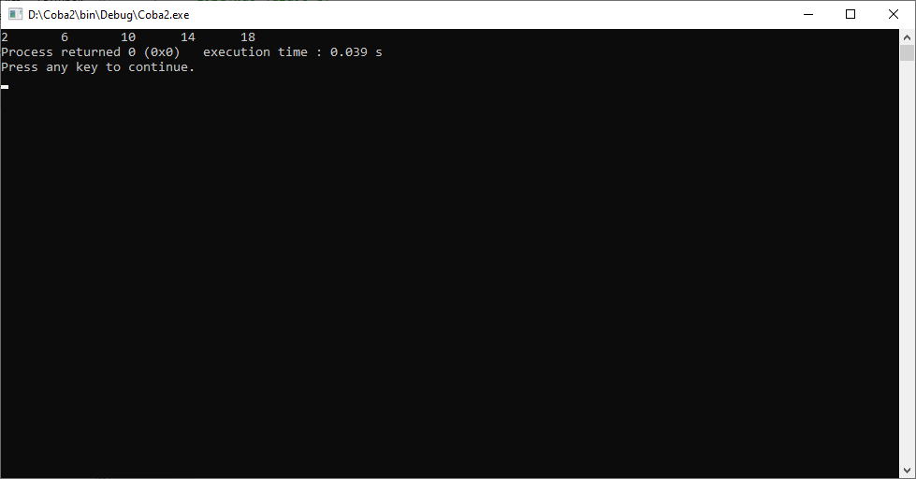

**BAB 6**

**6.1.1 Permasalahan**

Buatlah program untuk mengkonversi dari jam ke menit.

Jawab :

#include <stdio.h>

#include <stdlib.h>

int main()

{

int jam, menit, hasil;

printf ("Masukan jam : ");

scanf ("%d", &jam);

printf ("\nMasukan menit : ");

scanf ("%d", &menit);

hasil = menit + (jam*60);

printf ("\n%d jam %d menit setara dengan %d menit\n", jam, menit, hasil);

}

Output :

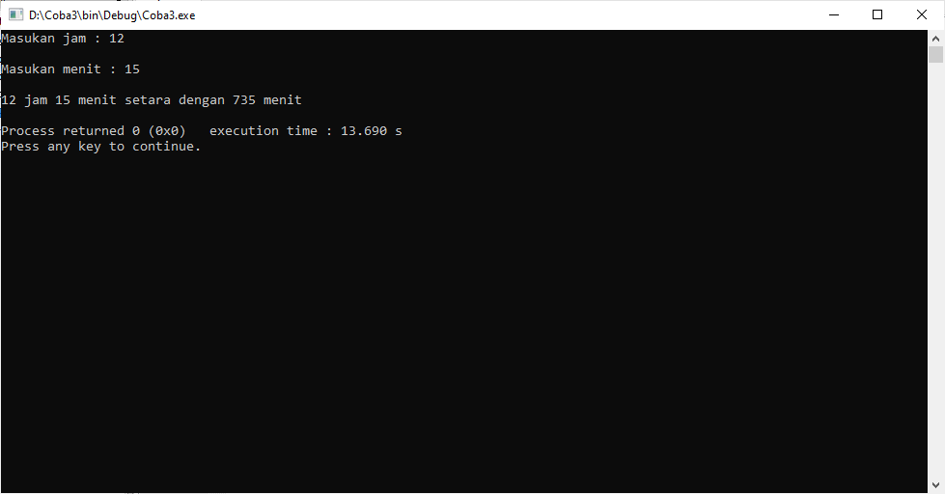

**6.2.1 Permasalahan**

Buatlah program untuk mengkonversi dari detik ke hari, jam, menit, dan detik.

Jawab :

#include <stdio.h>

#include <stdlib.h>

int main()

{

int bil, detik, menit, jam, hari;

printf ("Masukkan detik : ");

scanf ("%d", &bil);

detik = bil % 60;

int bil1 = bil / 60;

menit = bil1 % 60;

int bil2 = bil1 / 60;

jam = bil2 % 24;

hari = bil2 / 24;

printf ("\n %d detik setara dengan %d hari, %d jam, %d menit, dan %d detik\n", bil, hari, jam, menit, detik);

}

Output :

